Technická specifikace
pro vypracování projektové dokumentace

Název projektu (stavby): „III/27221 Jizerní Vtelno, úprava křižovatky“

Místo realizace akce:
Místo stavby se nachází v zastavěném území obce Jizerní Vtelno. Jedná se o stávající křižovatku silnic I/16 x III/27221 x MK.

Staničení: km cca 4,950 – 5,045, délka úseku cca 0,095km

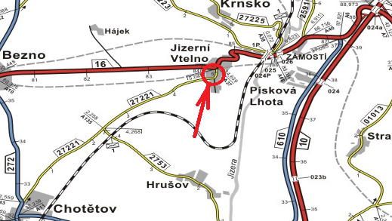

Předmět zakázky:

Předmětem veřejné zakázky je kompletní vypracování projektové dokumentace pro územní rozhodnutí (dále jen „DÚR“) včetně výkonu inženýrské činnosti k územnímu řízení (dále jen „IČ k ÚR“), projektové dokumentace pro stavební povolení (dále jen „DSP“) včetně výkonu inženýrské činnosti ke stavebnímu povolení (dále jen „IČ ke SP“), projektové dokumentace pro provádění stavby (dále jen „PDPS“), výkon autorského dozoru stavby na akci: „III/27221 Jizerní Vtelno, úprava křižovatky“

Záměr akce:

Záměrem akce je úprava křižovatky silnic č. I/16 a III/27221 v obci Jizerní Vtelno okr. Mladá Boleslav, kde je na silnici č. III/27221 v prostoru křižovatky současně napojena i místní komunikace.
Cílem budoucí stavby je zajištění prostorového uspořádání rozlehlé křižovatky a vyřešení bezpečného přístupu chodců na autobusovou zastávku, jež s touto křižovatkou bezprostředně sousedí. Počítá se s řešením prostoru v délce staničení km 4,950 – 5,045. V rámci realizace stavby se nepředpokládá se záborem cizích pozemků a stavba by měla být realizována na pozemcích Středočeského kraje a obce Jizerní Vtelno.
Stavební úpravu křižovatky je nutno koordinovat s případnými záměry správce silnice č. I/16 a obcí Jizerní Vtelno.

Popis stávajícího stavu a zdůvodnění nezbytnosti realizace stavby:

Tvar křižovatky, zejména pak napojení místní komunikace (v současné době částečně využívána i jako parkovací plocha) na silnici č. III/27221 je díky své velikosti a absenci vodorovného značení nepřehledný. Vzhledem ke své šíři zde není zajištěn ani bezpečný pohyb osob, které jsou přiváděny jak z centra obce, tak i od Obecního úřadu a zejména pak od místní autobusové zastávky. Téměř souběžné napojení místní komunikace a silnice č. III/27221 na silnici I/16 je řešeno v oblouku a tím dochází k situacím, kdy řidiči vozidel jedoucích od obce Zámostí a odbočujících ze silnice I/16 vlevo, ve snaze rychlého opuštění křižovatky přehlížejí chodce pohybující se po komunikaci, na kterou odbočují.
Změna prostorového uspořádání a případné prvky pro zajištění bezpečného pohybu osob by měly přispět ke snížení všech negativních vlivů a to jak v rámci zajištění bezpečnosti a plynulosti silničního provozu, tak i ke zvýšení komfortu života osob v této lokalitě.

Požadavky na stavebně – technické řešení stavby:

Projektová dokumentace resp. veškeré navržené úpravy musí být projednány se zadavatelem a obcí Jizerní Vtelno a musí být schváleny Policií ČR. Vzhledem k plánované přeložce silnice I/16 zadavatel preferuje ekonomické řešení. Návrh řešení musí být v koordinaci s případnými záměry na silnici I/16.
Nově navržené objekty jako např. veřejné osvětlení, chodníky, prvky pro zklidnění dopravy a zabezpečení chodců, napojení místních komunikací, zeleň apod., budou upřesněny na úvodním jednání a musí být vedeny jako samostatné stavební objekty. Investory budou dle rozdělení stavebních objektů a vstupních jednání KSÚS a Obec Jizerní Vtelno.

Specifikace rozhodujících stavebních objektů:

S ohledem na rozsah stavby a její charakter stanoví rozdělení na jednotlivé stavební objekty zpracovatel PD, vše však výhradně na základě provedených průzkumů a projednání s dotčenými orgány.

Územně – technické podmínky:

Stavba se bude realizovat na pozemcích ve vlastnictví Středočeského kraje a Obce Jizerní Vtelno.

Požadavky na zabezpečení budoucího provozu a údržby:

Komunikace sil. č. III/27221 bude ve správě a údržbě KSÚS Středočeského kraje a ve vlastnictví Středočeského kraje.
Případné nově vybudované chodníky, okolní plochy, parkovací stání, zařízení k zabezpečení přechodu chodců apod. budou ve správě a údržbě Obce Jizerní Vtelno, případně stavbou vyvolané přeložky inženýrských sítí ve správě a vlastnictví dosavadních správců nebo vlastníků.
Po realizaci stavby bude zajištěn odpovídající stavebně – technický stav silnice č. III/27221, přičemž dojde k podstatnému zlepšení bezpečnosti a plynulosti silničního provozu v prostoru celé křižovatky.

Zakázka obsahuje:

-Průzkumy a rozbory (diagnostika konstrukce silnice, laboratorní zkoušky na hodnoty PAU -zatřídění asfaltů - dle vyhlášky 130/2019 Sb., průběh inženýrských sítí apod.) vč. vyřešení přeložek inženýrských sítí, POV a DIO.
-Dokumentaci pro územní rozhodnutí (DÚR)
-Inženýrskou činnost pro zajištění územního rozhodnutí
-Zajištění vydání právoplatného územního rozhodnutí
-Dokumentaci pro stavební povolení (DSP) nebo ohlášení stavby (DOS)
-Inženýrskou činnost pro zajištění povolení stavby (stavebního povolení)
-Zajištění vydání právoplatného povolení stavby (stavebního povolení)
-Dokumentaci pro provedení stavby (PDPS) vč. neoceněného výkazu výměr
-Oceněný výkaz výměr (rozpočet)
-Výkon autorského dozoru (v průběhu realizace stavby – do kolaudace stavby)

Projektová dokumentace bude obsahovat platná vyjádření dotčených orgánů státní správy. V průběhu projekční přípravy zhotovitel PD oznámí záměr realizace stavby Archeologickému ústavu Akademie věd ČR. V případě kladného stanoviska Archeologického ústavu věd ČR ve věci nutnosti provedení archeologického výzkumu začlení zhotovitel PD do položkového rozpočtu oceněnou položku na základě kvalifikovaného odhadu pro náklady spjaté s archeologickým výzkumem a pro náklady spjaté se sanací území po provedení archeologického výzkumu a dále zpracuje návrh smlouvy na provedení archeologického výzkumu mezi stavebníkem a organizací, určenou Archeologickým ústavem Akademie věd ČR k provedení archeologického výzkumu.

V případě nutnosti záboru cizích pozemků bude řádně dokončena majetkoprávní příprava této akce, tj. budou smluvně oboustranně upraveny vztahy k pozemkům zabraným dočasně či trvale stavbou – uzavření Smluv o Smlouvách budoucích kupních či darovacích, Smlouvy nájemní či o výpůjčce. Budou oboustranně podepsány Smlouvy o smlouvách budoucích na provedení přeložek inženýrských sítí a Smlouvy o smlouvách budoucích na věcná břemena.

Termíny plnění:

Dokumentace k územnímu rozhodnutí - koncept
- Nejpozději do 6 měsíců od účinnosti Smlouvy

Dokumentace k územnímu rozhodnutí - čistopis
- Nejpozději do 2 týdnů od obdržení písemných připomínek ke konceptu dokumentace k územnímu rozhodnutí od Objednatele

Podání žádosti o vydání územního rozhodnutí
- Nejpozději do 2 měsíců od schválení čistopisu DÚR

Dokumentace pro stavební povolení - koncept
- Nejpozději do 4 měsíců od vydání pravomocného územního rozhodnutí

Dokumentace pro stavební povolení - čistopis
- Nejpozději do 2 týdnů od obdržení písemných připomínek ke konceptu dokumentace pro stavební povolení od Objednatele

Podání žádosti o vydání stavebního povolení
- Nejpozději do 2 měsíců od schválení čistopisu DSP

Projektová dokumentace pro provádění stavby
- Nejpozději do 3 měsíců od vydání pravomocného stavebního povolení nebo písemné výzvy Objednatele k zahájení plnění na této dílčí části služeb
Výkon autorského dozoru
- Na výzvu Objednatele, v průběhu realizace stavby – do kolaudace stavby

Kontakty:
Lenka Chmelová, vedoucí TSÚ - oblast Mnichovo Hradiště
tel. 736 623 720, e-mail: lenka.chmelova@ksus.cz
Karel Sulek, dozor a ochrana silniční sítě – oblast Mnichovo Hradiště
tel. 602 739 774, e-mail: karel.sulek@ksus.cz
Tomáš Pecka, dozor a ochrana silniční sítě – oblast Mnichovo Hradiště
tel. 736 623 713, e-mail : tomas.pecka@ksus.cz

Fotodokumentace (stávající stav):

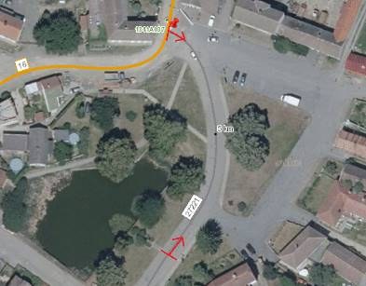

Řešený úsek
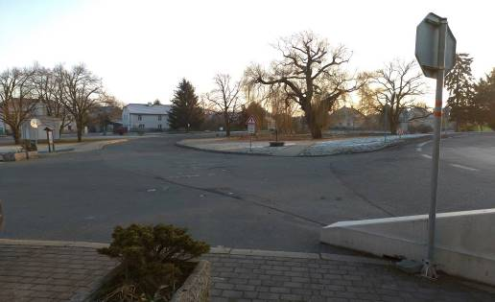

Celkový pohled na křižovatku

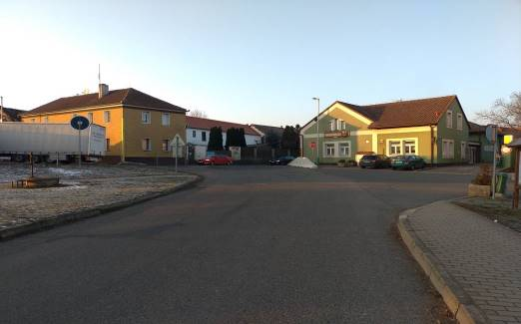

III/27221 pohled ve směru od Chotětova

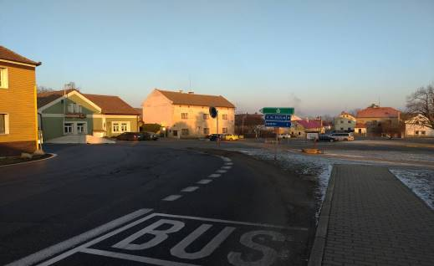

I/16 pohled ve směru od Bezna

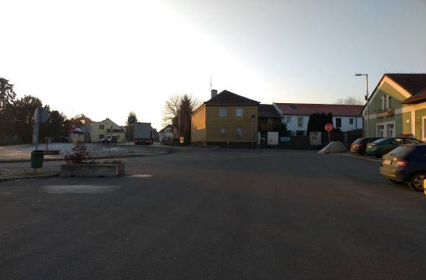

Pohled z MK směrem ke křižovatce

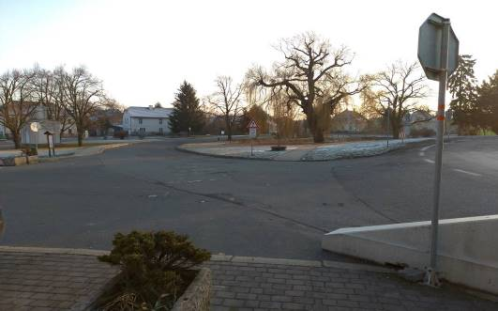

Pohled ve směru chůze chodců
(vlevo MK, přímo sil. III/27221, vpravo sil. I/16)

